Autocad – macro návod

Excel
Přípravit excel ve formátu:
A | B | C | D | E
Název hladiny | LV | Parcelní číslo | (prázdné) | (prázdné)

Příklad:
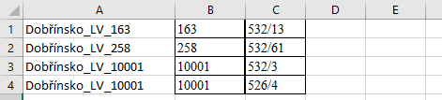
Seřadit dle LV (od nejmenšího po největší)

Načtení macra
Do autocadu napíšeme: APPLOAD
Vybereme macro
Dáme načíst (load)
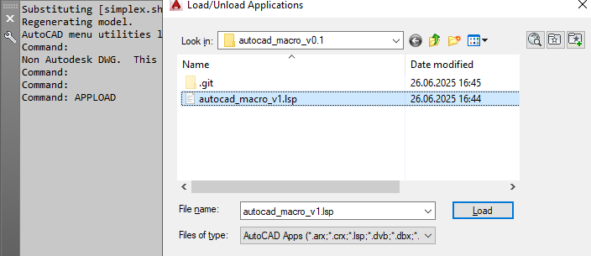

Funkce macra
- Pro spuštění napište do konzole jejich název:
  - MACROKOLECKA
  - MACROBLOKY
  - MACROPLOT

MACROKOLECKA
- Pro všechny parcelní čísla vytvoří hladinu (pojmenovanou dle LV) a vytvoří do ní kolečko kolem objektu parcelního čísla) (JUSTIFY)
  - Zeptá se na Excel
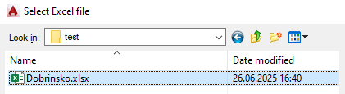
  - Zeptá se na jméno hladiny obsahující objekty parcelních čísel

MACROBLOKY
- Vloží vybraný blok na pozici všech parcelních čísel uvedených v excelu
  - Zeptá se na Excel

  - Zeptá se na jméno bloku
(PIC)

MACROPLOT
- Projde všechny hladiny a pomocí funkce PLOT vytvoří PDF pro každý blok
  - Zeptá se na excel

  - Zeptá se na jméno bloku
(PIC)

